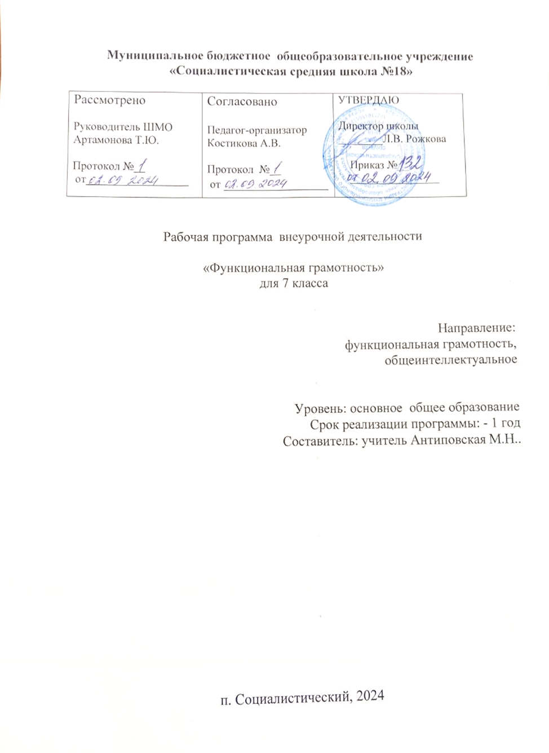

Рабочая программа внеурочной деятельности «Основы естественнонаучной грамотности» в 7 классе составлена в соответствии:

• Указ Президента РФ от 7.05.2018 № 204 «О национальных целях и стратегических задачах развития Российской Федерации на период до 2024года»,

•программа курса «Развитие функциональной грамотности» (5-9 классы) (авторы: А.В. Белкин, И.С. Манюхин, О.Ю. Ерофеева, Н.А. Родионова, С.Г. Афанасьева, А.А. Гилев) – Самара: Государственное автономное учреждение дополнительного профессионального образования Самарской области "Самарский областной институт повышения квалификации и переподготовки работников образования", 2019г.

Основной ***целью*** программы является развитие естественнонаучной грамотности учащихся 7 класса как уровня анализа и синтеза.

Программа нацелена на развитие:

* способности человека осваивать и использовать естественнонаучные знания для распознания и постановки вопросов, для освоения новых знаний, для объяснения естественнонаучных явлений; формулирования, основанных на научных доказательствах, выводов в связи с естественнонаучной проблематикой; понимать основные особенности естествознания как формы человеческого познания; демонстрировать осведомленность в том, что естественные науки и технология оказывают влияние на материальную, интеллектуальную и культурную сферы общества; проявлять активную гражданскую позицию при рассмотрении проблем, связанных с естествознанием (естественнонаучная грамотность);
* способности человека понимать, использовать, оценивать тексты, размышлять о них и заниматься чтением для того, чтобы достигать своих целей, расширять свои знания и возможности, участвовать в социальной жизни;

Рабочая программа рассчитана на один год обучения, составляет 34 часа - 1 час в неделю

Задачи курса:

* углубить знания учащихся в области естественно-научных предметов;
* сформировать умение применять соответствующие естественнонаучные знания для объяснения явления;
* сформировать умение распознавать, использовать и создавать объяснительные модели и представления;
* сформировать умение делать и научно обосновывать прогнозы о протекании процесса или явления;
* сформировать умение объяснять принцип действия технического устройства или технологии; сформировать умение распознавать и формулировать цель данного исследования;
* сформировать умение предлагать или оценивать способ научного исследования данного вопроса;
* сформировать умение выдвигать объяснительные гипотезы и предлагать способы их проверки; сформировать умение описывать и оценивать способы, которые используют учёные, чтобы обеспечить надёжность данных и достоверность объяснений;
* сформировать умение анализировать, интерпретировать данные и делать соответствующие выводы;
* сформировать умение преобразовывать одну форму представления данных в другую; сформировать умение распознавать допущения, доказательства и рассуждения в научных текстах;
* сформировать умение оценивать c научной точки зрения аргументы и доказательства из различных источников.

**Планируемые результаты**

***Личностные результаты:***

Объясняет гражданскую позицию в конкретных ситуациях общественной жизни на основе естественнонаучных знаний с позиции норм морали и общечеловеческих ценностей.

***Метапредметные и предметные результаты:***

* Находит и извлекает информацию о естественнонаучных явлениях в различном контексте;
* Объясняет и описывает естественнонаучные явления на основе имеющихся научных знаний;
* Распознает и исследует, интерпретирует и оценивает личные, местные, национальные, глобальные естественнонаучные проблемы в различном контексте;
* Анализирует и обобщает (интегрирует) информацию различного предметного содержания в разном контексте;
* Анализирует и синтезирует в единую картину проблемы личного, местного, национального и глобального аспектов;
* Овладевает универсальными способами анализа информации, и ее интеграции в единое целое.
* Выделить составные части в представленной информации (тексте, задаче, проблеме), установить между ними взаимосвязи.
* Сформулировать проблему на основе анализа представленной ситуации.
* Определить контекст проблемной ситуации.
* Определить область знаний, необходимую для решения данной проблемы.
* Преобразовать информацию из одной знаковой системы в другую (текст в схему, таблицу, карту и наоборот).
* Составить аннотацию, рекламу, презентацию.
* Предложить варианты решения проблемы, обосновать их результативность с помощью конкретного предметного знания.
* Привести примеры жизненных ситуаций, в которых опыт решения, данных проблем позволить быть успешным, результативным.
* Составить алгоритм решения проблем данного класса.
* Сделать аналитические выводы.

**Содержание курса внеурочной деятельности с указанием форм и видов деятельности**

**Вещество (час).** Понятие «вещество». Структура вещества. Строение и состояние веществ. Переход вещества из одного состояния в другое. Свойства вещества: физические и химические.

**Механическое движение (час).** Что такое механическое движение. Основные понятия механического движения. Виды механического движения.

**Земля. Земные процессы (час).** Внутреннее строение Земли. История развития земной поверхности. Геологические явления — процессы и события, которые происходят на поверхности Земли и в ее недрах.

**Мировой океан (час).** Мировой океан и его части. Роль океана в жизни Земли и жизни человека. Секреты дна Мирового океана. Марианская впадина.

**Человек и его здоровье (час).** Особенности строения организма человека. Что такое здоровье? От чего зависит здоровье человека. Здоровый образ жизни.

**Проведение рубежной аттестации. (1час).** Диагностическая работа.

**Формы проведения занятий**: экскурсия в библиотеку по знакомству с новой информацией, разными способами её представления; опыты, дидактические игры, занятия-исследования, турниры, диспуты.

**Виды деятельности:** Поиск дополнительной информации, работа с разными видами источников. Проведение наблюдений и опытов по описанию. Обобщающие беседы. Представление и защита результатов работ. Проведение дискуссий.

**УЧЕБНО-ТЕМАТИЧЕСКОЕ ПЛАНИРОВАНИЕ УЧЕБНОГО КУРСА**

**Модуль «Основы естественнонаучной грамотности»**

**7 класс**

|  |  |  |  |  |  |
| --- | --- | --- | --- | --- | --- |
| **№** | **Тема** | **Всего часов** | *Теория* | *Практика* | **Формы деятельности** |
| **1.** | **Введение.** | **1** | *1* | *0* | Беседы, обсуждения, практикумы, исследования, моделирование, проекты, практика (решение заданий**)** |
| **2.** | **Вещество** | **6** | *4* | *2* |
| **3.** | **Механическое движение** | **5** | *3* | *2* |
| **4.** | **Земля. Земные процессы** | **7** | *5* | *2* |
| **5.** | **Мировой океан** | **7** | *5* | *2* |
| **6.** | **Человек и его здоровье** | **7** | *5* | *2* |
| **7.** | **Рубежная аттестация** | **1** | *0* | *1* | Диагностическая работа |

**Календарно-тематическое планирование курса внеурочной деятельности**

**Модуль «Основы естественно - научной грамотности»**

**7 класс**

|  |  |
| --- | --- |
| **№**  **занятия в году** | **Тема занятия** |
| 1. | **Введение.** Введение в курс внеурочной деятельности. Что такое естественнонаучная грамотность. |
| 2. | **Вещество.** Что такое вещество? Структура вещества. |
| 3. | Строение и состояние веществ. |
| 4. | Переход вещества из одного состояния в другое. |
| 5 | Физические и химические свойства веществ |
| 6. | Разбор тренировочных заданий по теме: Вещество |
| 7. | Решение тренировочных заданий по теме: Вещество |
| 8. | **Механическое движение.** Что такое механическое движение. |
| 9. | Основные понятия механического движения. |
| 10. | Виды механического движения. |
| 11. | Разбор тренировочных заданий по теме: Механическое движение |
| 12. | Решение тренировочных заданий по теме: Механическое движение |
| 13. | **Земля. Земные процессы.** Внутреннее строение Земли. |
| 14. | История развития земной поверхности. |
| 15. | История развития земной поверхности. |
| 16. | Геологические явления — процессы и события, которые происходят на поверхности Земли и в ее недрах. |
| 17. | Геологические явления — процессы и события, которые происходят на поверхности Земли и в ее недрах. |
| 18 | Разбор тренировочных заданий по теме: Земля. Земные процессы |
| 19. | Решение тренировочных заданий по теме: Земля. Земные процессы |
| 20. | **Мировой океан.** Мировой океан и его части. |
| 21. | Роль океана в жизни Земли. |
| 22. | Роль океана в жизни человека. |
| 23. | Секреты дна Мирового океана. |
| 24. | Марианская впадина |
| 25. | Разбор тренировочных заданий по теме: Мировой океан |
| 26. | Решение тренировочных заданий по теме: Мировой океан |
| 27. | **Человек и его здоровье.** Особенности строения организма человека. |
| 28. | Особенности строения организма человека. |
| 29. | Что такое здоровье? |
| 30. | От чего зависит здоровье человека. |
| 31. | Здоровый образ жизни. |
| 32. | Разбор тренировочных заданий по теме:Человек и его здоровье. |
| 33. | Решение тренировочных заданий по теме:Человек и его здоровье. |
| 34 | Проведение рубежной аттестации. |

**Учебно-методическое обеспечение курса:**

•Развитие функциональной грамотности обучающихся основной школы: методиче-ское пособие для педагогов / Под общей редакцией Л.Ю. Панариной, И.В. Сорокиной,

О.А. Смагиной, Е.А. Зайцевой. – Самара: СИПКРО, 2019. - с. ISBN

• Естественно-научная грамотность. Сборник эталонных заданий. Выпуск 1:

учеб.пособие для общеобразоват.организаций / Г.С. Ковалёва, А.Ю. Пентин, Е.А.

Никишова, Г.Г. Никифоров; под ред. Г.С. Ковалёвой, А.Ю. Пентина. – М. ; СПб. :

Просвещение, 2020.

• Естественно-научная грамотность. Сборник эталонных заданий. Выпуск 2:

учеб.пособие для общеобразоват.организаций / Г.С. Ковалёва, А.Ю. Пентин, Е.А.

Никишова, Г.Г. Никифоров; под ред. Г.С. Ковалёвой, А.Ю. Пентина. – М. ; СПб. :

Просвещение, 2021.

• Естественно-научная грамотность. Физические системы. Тренажёр. 7-9 классы:

учеб.пособие для общеобразоват.организаций / О.А. Абдулаева, А.В. Ляпцев; под ред.

И.Ю. Алексашиной. – М. : Просвещение, 2020.

• Естественно-научная грамотность. Живые системы. Тренажёр. 7-9 классы:

учеб.пособие для общеобразоват.организаций / О.А. Абдулаева, А.В. Ляпцев; под ред.

И.Ю. Алексашиной. – М. : Просвещение, 2020.

• Естественно-научная грамотность. Земля и космические системы. Тренажёр. 7-9

классы: учеб.пособие для общеобразоват.организаций / О.А. Абдулаева, А.В. Ляпцев,

Д.С. Ямщикова; под ред. И.Ю. Алексашиной. – М. : Просвещение, 2020. и программу

курса.

**Медиабанк** по функциональной грамотности ГК «Просвещение» <https://media.prosv.ru/fg/>

Сетевой комплекс информационного взаимодействия субъектов Российской Федерации в

проекте «Мониторинг формирования функциональной грамотности учащихся»

<http://skiv.instrao.ru/>

Открытый банк заданий для оценки естественнонаучной грамотности

<https://fipi.ru/otkrytyy-bank-zadaniy-dlya-otsenkiyestestvennonauchnoy-gramotnosti>

Электронный банк заданий для оценки функциональной грамотности <https://fg.resh.edu.ru/>